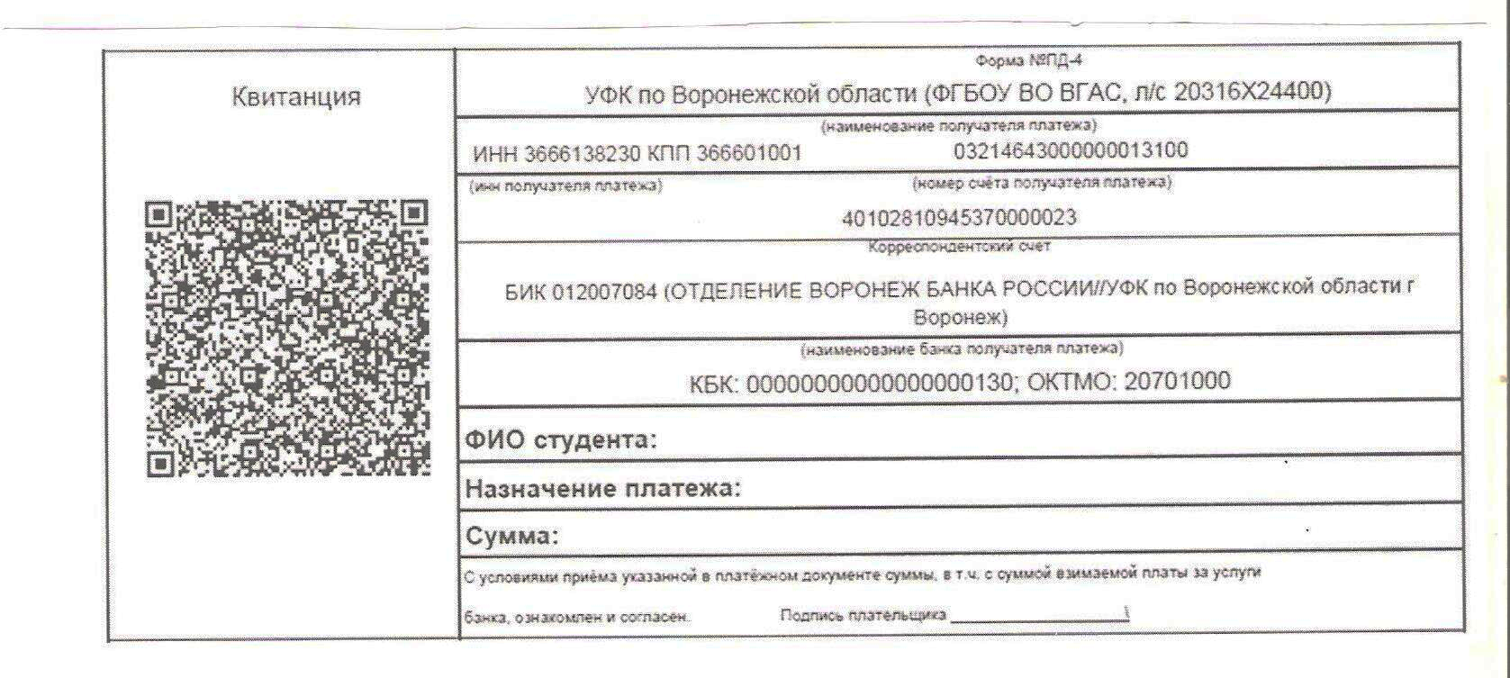

При оплате обязательно прописать!!!!!
- ФИО студента
- Назначение платежа: за курсы повышения квалификации

